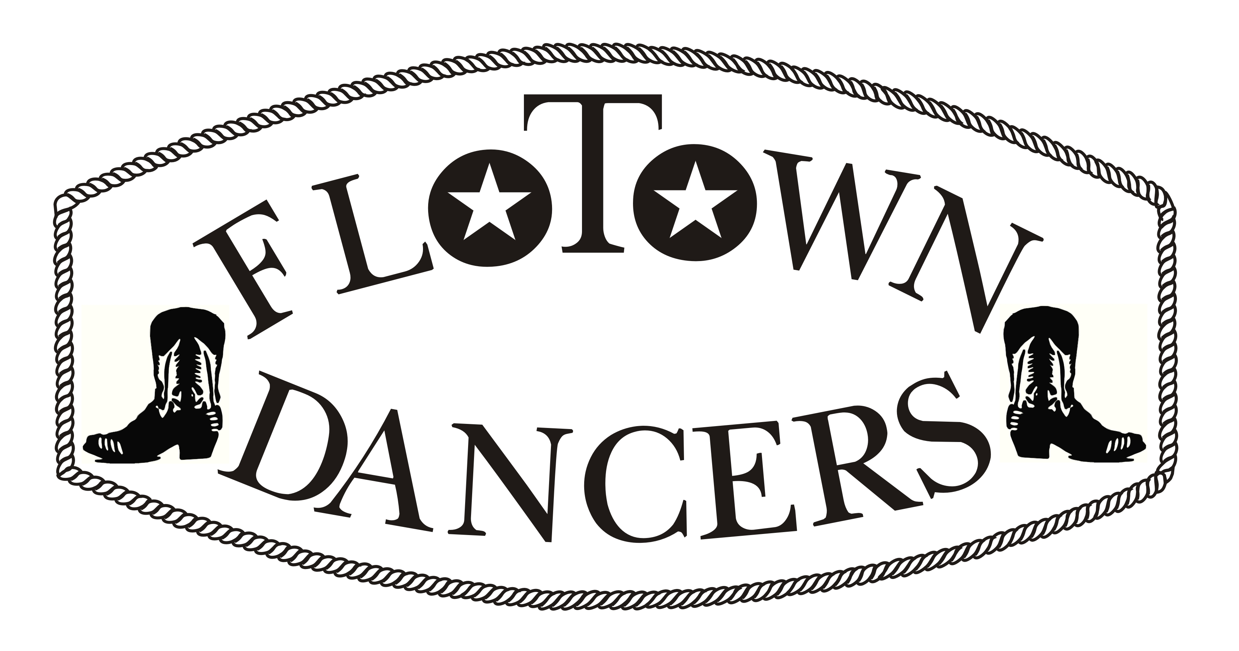
You are so Naughty

Beschreibung: 32 count, 4-wall, beginner/intermediate line dance
Musik: He Drinks Tequila von Lorrie Morgan &Sammy
Kershaw

Choreographie: Brian Holland

Rock side, cross, clap & clap r + l
1-2 Schritt nach rechts mit Rechts, Gewicht zurück auf den linken Fuß.
3&4 Rechten Fuß über Linken kreuzen, 2x klatschen.
5-8 wie 1-4, aber spiegelbildlich nach links beginnend.
Modified Rumba box, side, together, triple forward l-r-l
1-2 Schritt nach rechts mit Rechts, linken Fuß an Rechten heransetzen.
3-4 Schritt zurück mit Rechts, mit Links schließen (Gewicht bleibt auf Rechts)
5-6 Schritt nach links mit Links, rechten Fuß an Linken heransetzen.
7&8 Cha Cha nach vorn (l - r - l).
Cross rock, triple side turning ¼ r, rock fwd, triple back turning ½ l
1-2 Rechten Fuß über Linken kreuzen, Gewicht zurück auf den linken Fuß.
3&4 Cha Cha nach rechts, dabei ¼ Drehung rechts herum ausführen (r - l - r) (3 Uhr).
5-6 Schritt nach vorn mit Links, Gewicht zurück auf den rechten Fuß.
7&8 Cha Cha zurück, dabei ½ Drehung links herum ausführen (l - r - l) (9 Uhr).
Triple forward turning ½ l, rock back, rock forward, behind-side-cross
1&2 Cha Cha nach vorn, dabei ½ Drehung links herum ausführen (r - l - r) (3 Uhr).
3-4 Schritt zurück mit Links, Gewicht zurück auf den rechten Fuß.
5-6 Schritt nach vorn mit Links, Gewicht zurück auf den rechten Fuß.
7 Linken Fuß hinter Rechten kreuzen.
&8 Schritt nach rechts mit Rechts und linken Fuß über Rechten kreuzen.

Wiederholung bis zum Ende

